L'Est Républicain Dimanhe 06 et Lundi 07 mars 2022

EMBAR – Genlis
Dimanche (15 h)
Et si l’EMBAR passait la seconde ? Face à l’avant-dernier, Genlis, les ententistes ont l’occasion de remporter leur second succès de la saison. Après leur défaite 26-21 à Illkirch qui a une nouvelle fois mis en avant l’envie et les valeurs de tout un groupe, les joueurs de l’EMBAR ont également là, l’occasion de revenir à deux voire un point d’une formation bourguignonne qui reste sur quatre défaites de rang. Alors, qui sait ?

L’EMBAR s’impose, Vesoul retrouve des couleurs
Avant de se retrouver dans quinze jours pour un derby qui s’annonce des plus intéressants, l’EMBAR et Vesoul ont tous deux fait le plein de confiance. Mention spéciale à l’EMBAR qui a renoué avec la victoire.
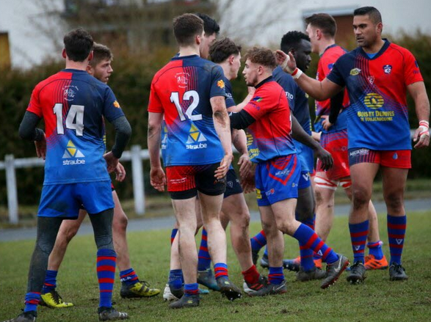
Les joueurs de l’EMBAR affichaient leur joie au terme de la rencontre.

EMBAR – Genlis : 25-11
Il aura donc fallu attendre la 15e journée pour voir l’EMBAR remporter son deuxième match de la saison. Face à Genlis, les ententistes ont réalisé une entame toute en puissance pour contrer les assauts adverses. Puis Koyamaibole faisait lui aussi parler sa puissance pour le premier essai que Garcin transformait. 12-3 à la pause après l’essai de Fluckiger et l’EMBAR pouvait rêver. À la 60e, Genlis était revenu à 15-10 et le rêve pouvait se muer en cauchemar… C’était toutefois sans compter sur l’envie des Francs-Comtois qui allaient se mettre à l’abri par Inesta et Ozoux. Avec ce point de bonus offensif, l’EMBAR revient à un point de Genlis.
Les points de l’EMBAR : 4 essais de Koyamaibole (26e), Fluckiger (40e), Inesta (67e), Ozoux (75e). 1 transformation de Garcin (26e) et 1 pénalité de Garcin (43e).

